2016年4月5日

報道関係 各位

日本プラントロニクス株式会社

プラントロニクス、ゲーミングに必要な要素を追及した
ゲーム用ヘッドセット「GameCom 318」を発表

日本プラントロニクス株式会社（所在地：東京都千代田区 代表取締役社長：村田浩志）は、
軽量で耐久性があり、簡単に操作できるデザインで、より快適に長時間のゲームプレイを可能にする「GameCom 318」を2016年4月15日（金）より大手家電販売店やアマゾンドットコムなどで販売いたします。 GameCom 318は、3.5mm 4極接続ケーブルに3.5mm×2接続用アダプターを付属し、様々なデバイスとの接続が可能でゲームが終わった後は、そのまま音楽や映画を楽しむことができます。

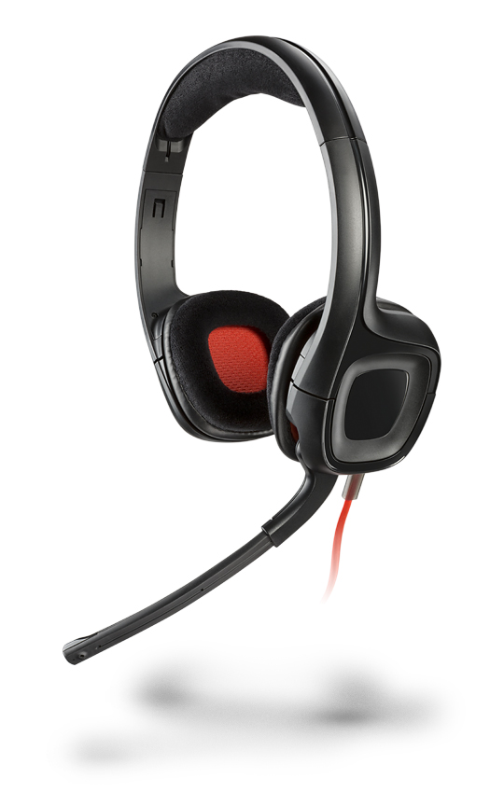
- GameCom 318の特徴
  - 40mmのオーディオドライバー迫力のある低音で豊かなステレオサウンドを実現
  - 長時間のプレイのための軽量で柔軟なヘッドバンドを採用
  - 角度をつけて設計された柔らかなイヤーパッドを装着
  - フリップアップマイクは柔軟に曲げることができ最適な位置にセットが可能
  - ノイズキャンセリングマイクがバックグランドノイズを軽減
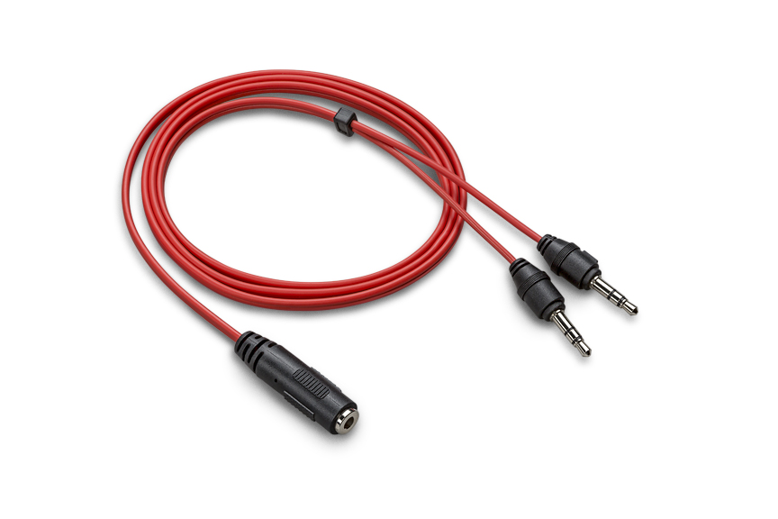
3.5mm x 2接続用アダプター
GameCom 318

- プラントロニクスについて

プラントロニクスは、企業・消費者向け音声通信機器のグローバルリーダーです。これまで、音声技術における新たなトレンドを開拓し、人々が簡単にコミュニケーションを行えるようにするための革新的な製品を世に生み出してきました。プラントロニクスは、ユニファイドコミュニケーションから、Bluetooth®対応ヘッドセットやゲーム用ソリューションに至るまで、妥協のない品質、理想的なエクスペリエンス、卓越したサービスをご提供しています。
プラントロニクスの製品は、Fortune 100™のすべての企業に導入されているほか、緊急電話（911）や航空管制などのミッションクリティカルな業務の最前線で活用されています。詳細はwww.plantronics.comをご覧ください。

*Plantronicsは、Plantronics, Incの登録商標です。Bluetooth®のワードマークおよびロゴはBluetooth SIG, Inc.の登録商標であり、Plantronicsは同社からのライセンスの使用許諾を得て使用しています。その他の商標はすべて、それぞれの所有者に帰属します。

GameCom 318の 製品詳細

製品名 | GameCom 318
発売日 | 2016年4月15日（金）
価格 | オープンプライス（店頭税込予想価格3,996円）
製品特徴 | - 40mmオーディオドライバー搭載  - 軽量で柔軟なヘッドバンド  - 人間工学に基づいたイヤーパッドで高い快適性を実現  - マイクブームを最適な位置でセットできるフリップアップマイク  - ノイズキャンセリングマイク搭載
基本仕様 | - スピーカードライバーサイズ  - スピーカー周波数応答  - マイク周波数応答  - ケーブル長  - 接続方式  - 保証期間  - 付属品 | - 40mm  - 20Hz-20kHz  - 100Hz-10kHz  - 1.5m  - 3.5mm 4極接続  - 購入後１年間  - ヘッドセット本体、3.5mm x 2接続用アダプター、保証書、取扱説明書

【本リリース関するお問い合わせ先】
日本プラントロニクス株式会社 担当：荒川 TEL：03-3509-6400
株式会社コプロシステム 担当：豊島、大久保 TEL：03-5424-4051
月～金 9：00～17：00 （土日祝祭日は除く）

